八 年 级 数 学 试 卷
一、选择题（下列各题给出的四个选项中，只有一个是正确的．每小题3分，满分36分）
1、以下五家银行行标中，既是中心对称图形又是轴对称图形的有 （ ）

（A）1个 （B）2个 （C）3个 （D）4个
2、张大爷离家出门散步，他先向正东走了30m，接着又向正南走了40m，此时他离家的距离为：（ ）
A、30m B、40 m C、50 m D、70 m
3、在$−\frac{π}{3},−2,\sqrt{4},\frac{\sqrt{2}}{2},3\text{.}\text{14},(\sqrt{2})^{0}$，0.020020002……中有理数的个数是：（ ）
A、2个 B、3个 C、4个 D、5个
4.等腰三角形一个角等于70º，则它的底角是 ( )
A、70º B、55º C、 60º D、 70º或55º
5、点A的坐标$(x,y)$满足条件$(x−3)^{2}+|y+2|=0$，则点A的位置在：
A、第一象限 B、第二象限 C、第三象限 D、第四象限
6、若一组数据$x_{1},x_{2},x_{3}\text{.}x_{4},⋅⋅,x_{n}$的平均数为2003，那么$x_{1}+5,x_{2}+5,x_{3}+5,x_{4}+5$
…,$x_{n}+5$这组数据的平均数是：（ ）
A、2005 B、2006 C、2007 D、2008
7．如图，直线交坐标轴于两点，
则不等式的解集是（ ）
Ａ． Ｂ．
Ｃ． Ｄ．

8． 已知一次函数$y=(1+2m)x−3$中，函数值y随自变量x的增大而减小，那么m的取值范围是（ ）
（A）$m≤−\frac{1}{2}$ （B） $m≥−\frac{1}{2}$ （C） $m<−\frac{1}{2}$ （D） $m>−\frac{1}{2}$
9、已知，△ABC为直角三角形，且$s_{1}=7,s_{2}=2$，则$s_{3}$为（ ）
A、9 B、5 C、4 D、2

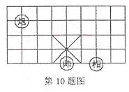

（第9题图）

10.如图，是象棋盘的一部分，若帅位于点（1，-2）上，相位于点（3，-2）上，则炮位于点（ ）上.
A.（-1，1） B.（-1，2） C.（-2，1） D.（-2，2）
11 如图，在中，点分别在边、、上，且，．下列四个判断中，不正确的是（ ）
Ａ．四边形是平行四边形
Ｂ．如果，那么四边形是矩形
Ｃ．如果平分，那么四边形是菱形
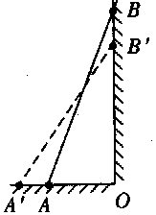
Ｄ．如果且，那么四边形是菱形
（第11题） （第12题）
12．如图，梯子AB靠在墙上，梯子的底端A到墙根O的距离为2m，梯子的顶端A向外移动到A＇，使梯子的底端A＇到墙根O的距离等于3m，同时梯子的顶端B下降至B＇，那么BB＇（ ）
A．等于1m B．大于1m C．小于1m D．无法确定

二、填空题（每空3分，共24分）
13、$(−7)^{2}$的算术平方根是____________。
14．菱形两条对角线的长13cm ，12cm ， 则这个菱形面积为 cm²．
15、用科学记数法表示：0.000359≈________________(保留两个有效数字)。
16、若直线y=3x+b与两坐标轴所围成的三角形的面积是6个单位，则b的值是________．
17．东海县素有“水晶之乡”的美誉．某水晶商店一段时间内销售了各种不同价格的水晶项链75条，其价格和销售数量如下表：
价格（元） | 20 | 25 | 30 | 35 | 40 | 50 | 70 | 80 | 100 | 150
销售数量（条） | 1 | 3 | 9 | 6 | 7 | 31 | 6 | 6 | 4 | 2
下次进货时，你建议该商店应多进价格为 元的水晶项链．
18．如图，ΔABC与ΔA＇B＇C＇关于直线l对称，则∠B的度数为_______° .
第18题

19．初二（1）班的43名同学在6月5日（世界环境日）调查了各自家庭丢弃废塑料袋的情况，统计结果如下：
每户居民丢弃废塑料袋的个数 | 2 | 3 | 4 | 5
户 数 | 4 | 16 | 15 | 8
根据调查数据，这43户居民丢弃废塑料袋的中位数是 ．

20．在数学活动“温度计上的一次函数”中我们知道表示温度一般两种方式摄氏（℃）与华氏（℉），通过调查得知：10℃＝50℉，20℃＝68℉，请你算一算30℃＝______℉．

三．作图
21．（6分）“西气东输”是造福子孙后代的创世工程，现有两条高速公路l₁、l₂和两个城镇A、B（如图），准备建一个燃气控制中心站P，使中心站到两条公路距离相等，并且到两个城镇等距离，请你画出中心站的位置。（保留画图痕迹，不写画法）
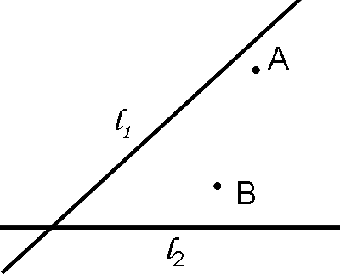

四 解答题
22．（8分）如图，AB=CD=ED，AD=EB，BE⊥DE，垂足为E．
(1)试说明△ABD与△EDB全等。
(2)只需添加一个条件，即________，可使四边形ABCD为矩形.并说明理由.

23．（8分）如图E、F是正方形ABCD的边AB、AD上的点。∠ECF=45°
（1）画出△BCE绕C点顺时针旋转90°后的图形；
（2）若AB=6，EF=5，试求△ECF面积，并简述你的理由。

24（8分）鞋子的“鞋码”和鞋长（cm）存在一种换算关系，下表是几组“鞋码”与鞋长的对应数值：
鞋长 | 16 | 19 | 24 | 27
鞋码 | 22 | 28 | 38 | 44

（1）分析上表，“鞋码”与鞋长之间的关系符合你学过的哪种函数？设鞋长为x，“鞋码”
为y，求y与x之间的函数关系式；
（2）如果你需要的鞋长为26cm，那么应该买多大码的鞋？

25．（10分）小明受《乌鸦喝水》故事的启发，利用量筒和体积相同的小球进行了如下操作：

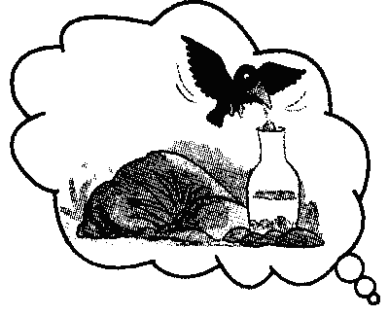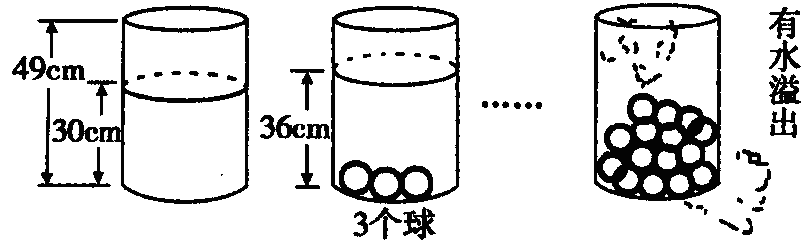
请根据图中给出的信息，解答下列问题：
（1）放入一个小球量筒中水面升高_______cm；
（2）求放入小球后量筒中水面的高度y（cm）与小球个数x（个）之间的一次函数关系式（不要求写出自变量的取值范围）；
（3）量筒中至少放入几个小球时有水溢出？

26（10分）如图：是规格为8×8的正方形的网格，请你在所给的网格中按下列要求操作：
（1）请在网格中建立直角坐标系，使A点坐标为（4，$−2$），B点坐标为（2，$−4$）
（2）在第四象限的格点上，画一点C，使点C与线段组成一个以AB为底的等腰三角形，且腰长为无理数，则C点坐标是 ，△ABC的周长是
（3）画出△ABC以点C为旋转中心，旋转180°后的△A${}_{1}$B${}_{1}$C，连接AB${}_{1}$和A${}_{1}$B，试写出四边形AB A${}_{1}$B${}_{1}$是何特殊四边形，并说明理由。
B
A·

27．（10分）在一次蜡烛燃烧试验中，甲、乙两根蜡烛燃烧时剩余部分的高度y（厘米）与燃烧时间x（小时）之间的关系如图10所示，请根据图象所提供的信息解答下列问题：
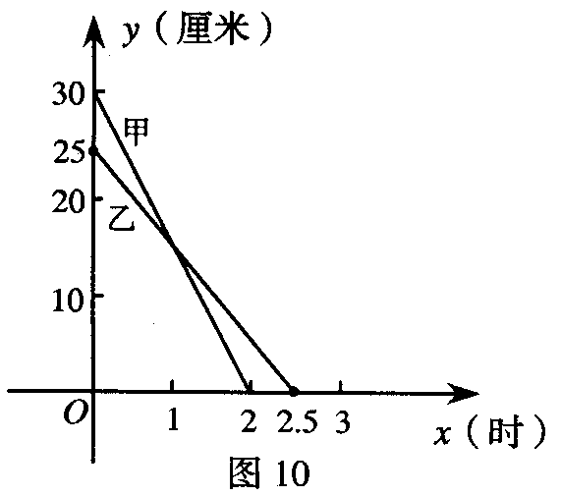
（1）甲、乙两根蜡烛燃烧前的高度分别是 ， 从点燃到燃尽所用的时间分别 。
（2）分别求甲、乙两根蜡烛燃烧时y与x之间的函数关系式；
（3）燃烧多长时间时，甲、乙两根蜡烛的高度相等（不考虑都燃尽时的情况）？在什么事件段内，甲蜡烛比乙蜡烛高？在什么时间段内，甲蜡烛比乙蜡烛低？

答案与提示

题 号 | 1 | 2 | 3 | 4 | 5 | 6 | 7 | 8 | 9 | 10 | 11 | 12
答 案 | B | C | B | D | D | D | A | C | A | C | D | D
13.7
14. 78
15.3.6×10^{¨4}
16．±6
17.50
18.100
19.15
20.86
21．略
22、（1）证明△ABD≌△EDB；（2）AB∥CD或AD=BC等；
23、（2）30
24．（1）y=2x—10 （2）42
25解：（1）2，
（2）设y=kx+b，把（0，30），（3，36）代入得：，即y=2x+30．
（3）由2x+30>49，得x>9．5，即至少放入10个小球时有水溢出．

26（1）坐标系建立正确给2分
（2）$(1,−1)$ $2\sqrt{\text{10}}+2\sqrt{2}$(各2分)
（3）矩形（1分） 说理正确（3分）

27（1）30cm 25cm 2小时 2.5小
（2）y_{甲}= —15x+30 y_{乙}= —10x+25
(3) 0~1小时甲蜡烛比乙蜡烛高，1~2.5小时 甲蜡烛比乙蜡烛低。

